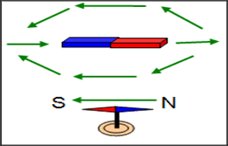
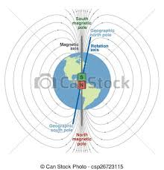
سلسلة تمارين للمقطع المغانط و الحقل المغناطيسي
التمرين الأول:
نقرب قضيب مغناطيسي من المواد التالية:
خاتم من فضة – قارورة عطر – مكتب الأستاذ – هيكل السيارة – مفاتيح – مفك – قارورة الغاز – جهاز الاستقبال – الثلاجة – النافذة.
صنف المواد السابقة في جدول إلى مواد يجذبها المغناطيس و مواد لا يجذبها المغناطيس.
كيف نسمي المواد الذي يجذبها المغناطيس و المواد التي لا يجذبها المغناطيس؟
التمرين الثاني:
أ) لون أوجه الإبر الممغنطة في الشكل1 ب) أراد أحمد أن يحرك السيارة A إلى الأمام
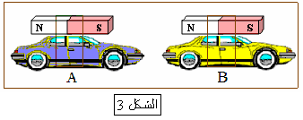
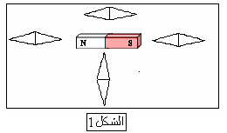

- عين بسهم اتجاه السيارة B, فسر كيف حدث؟
التمرين الثالث:
نأخذ مسمار من الفولاذ و نقوم بدلكه على قضيب مغناطيسي مستقيم ثم نقربه من كومة مسامير
صف ماذا يحدث؟ علل؟ كيف نسمي هذه الطريقة للمغنطة؟
هل مغنطة الفولاذ دائمة أم مؤقتة؟ و لماذا؟ كيف نكشف عن أقطاب هذا المسمار الممغنط؟
التمرين الرابع:
وجدت قطعتين من مغناطيس 1 و 2 لونهما أسود فأردت التعرف على قطبي كل واحد منهما فقمت بالخطوتين الموضحتين في الوثيقة التالية:
بالاعتماد على الخطوة الأولى:
حدد قطبي المغناطيس 1 على الرسم مع التغليل؟
بالاعتماد على الخطوة الثانية:
- حدد قطبي المغناطيس 2 على الرسم مع التعليل؟
- كيف تسمى الخطوط المرسومة؟ و كيف تحصل عليها؟
التمرين الخامس:
لدينا 3 قضبان مغناطيسية حيث وضع على الأول الحرفين (A ,B) و الثاني (D,C) و الثالث (F,E) .
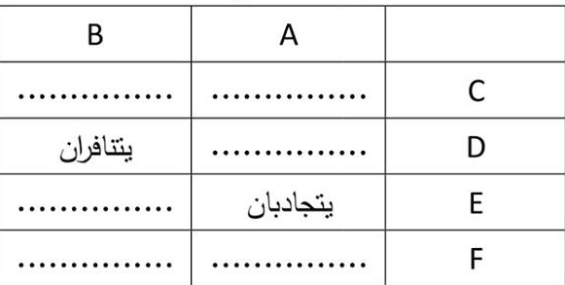
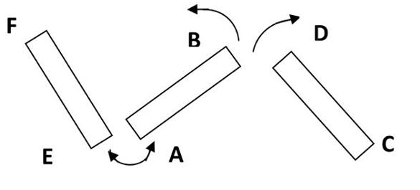
أكمل الجدول التالي:

عين القطبين C و D إذا كان القطب A جنوبي ؟

التمرين السادس:
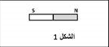
يمثل الشكل 1 قضيب مغناطيسي له قطبان دائمان قطب شمالي و قطب جنوبي .
كيف تم تحديد هذين القطبين؟(اذكر تجربة واحدة)
كيف تسمى المنطقة المحيطة بالمغناطيس ؟و كيف يتم تجسيدها؟
كيف تسمى مجموعة الخطوط التي تشكلها برادة الحديد حول المغناطيس؟
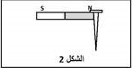
يمثل الشكل 2 إحدى طرق مغنطة مسمار حديدي.
سم هذه الطريقة؟
هل مغنطة المسمار دائمة أم مؤقتة؟
حدد على الرسم قطبا المسمار؟
التمرين الثامن:
تمتلك أحلام خاتما من فضة ضاع لھا في كومة من الخواتم الأخرى فاستعملت في الكشف طرائق فیزیائیة وكیمیائیة تعلمتھا في المجال الأول والمجال الثالث من السنة الثانیة متوسط فقامت بالخطوات الآتیة وتعرفت على خاتمھا :
الخطوة الأولى : - قربت مغناطیسا من الكومة فانجذبت كل الخواتم إلا خاتمین منھا متماثلین في اللون والشكل سمَّت أحدھما(أ) وسمَّت الخاتم الآخر (ب).
الخطوة الثانیة : - بلّلت كل من (أ) و (ب) بمادة روح الملح(حمض الكلور – Acide ) فتفاعل مع الطبقة البراقة المغلفة للخاتم (أ) و التي اختفت نھائیا و ظھرت الطبقة الأصلیة الداخلیة المكونة لھا و ھي من مادة ذات لون أصفر محمر یؤكد وجود الفرد الكیمیائي Cu فعرفت خاتمھا،
أي الخواتم خاتمھا الفضي ، كیف عرفت ؟ علل إجابتك ؟
ماذا نسمي مادة صنع الخواتم التي جذبھا المغناطیس في الخطوة الأولى ؟ أعط أمثلة أخرى.
ماذا نسمي مادة صنع كل من الخاتمین (أ) و (ب)؟ أعط أمثلة أخرى.
التحول الذي تم للمادة البراقة ھل ھو فیزیائي أم كیمیائي ؟ برر إجابتك.
التمرين التاسع:
ارسم ولون الإبرة الممغنطة ( ) في الفراغات الأربعة في الشكل 1
حدد قطبي المسمارين( N , S) في الشكل 2
بأي طريقة تمغنط المسمارين ؟
الشكل 2
.......
.......
......
s
......
الشكل 1
....
....
....
....
s

التمرين العاشر
للتمييز بين قضيبين متماثلين أحدهما مغناطيس و الآخر من مادة لامغناطيسية استعمل تلميذ إبرة ممغنطة فتحصل الشكلين التاليين:
شكل_(1)
شكل(2)

ما هو الشكل الذي يمثل قضيب مغناطيسي ؟ مع التعليل ؟ حدد قطبيه ؟
أرسم خطوط الحقل المغناطيسي لهذا المغناطيس .

